Décembre 2023

Nouveautés



GEEF

Version 3.39.1



Virtualia

Version 5.0.5B



Préambule
Les SDIS concernés par les anomalies contenant le mot clé « Oracle » sont, par ordre alphabétique : le SDIS 68, le SDIS 78 et le SDMIS (SDIS 69). Ces SDIS ne sont pas concernés par les anomalies contenant le mot clé « MySQL » ou « MariaDB ».
Les autres SDIS ne sont pas concernés par les anomalies « Oracle » mais sont concernés par les anomalies contenant le mot clé « MySQL ».

Les SDIS concernés par les anomalies « GPEC » sont, par ordre alphabétique : le SDIS 44, le SDIS 59 et le SDIS 86. Les autres SDIS ne sont pas concernés par les anomalies « GPEC ».

GRH

EH01A : Dans l'écran "GRH > Liste des emplois > Gestion déconcentrée", le filtre "Emplois" sera dorénavant précoché sur tous les emplois [Mantis #9750]
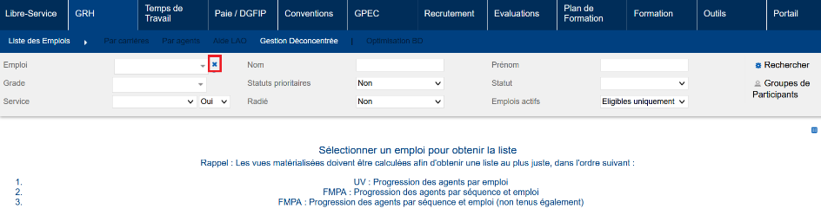

EH01B : Dans l'écran "GRH > Liste des emplois > Gestion déconcentrée", le filtre "Emplois actifs" sera sur la nouvelle valeur "Eligibles" [Mantis #9750]
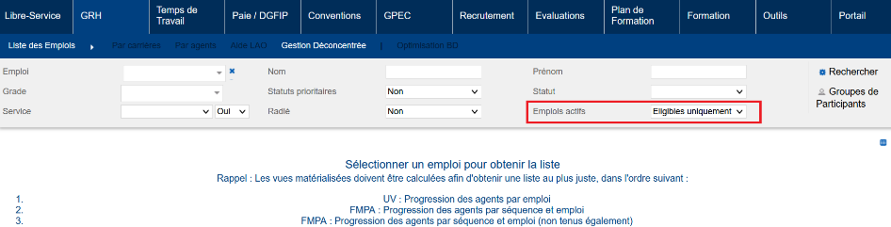

EH01C : Dans l'écran "GRH > Liste des emplois > Gestion déconcentrée", la case ne pourra pas être cochée si l'agent ne dispose pas du grade permettant de tenir l'emploi [Mantis #9750]
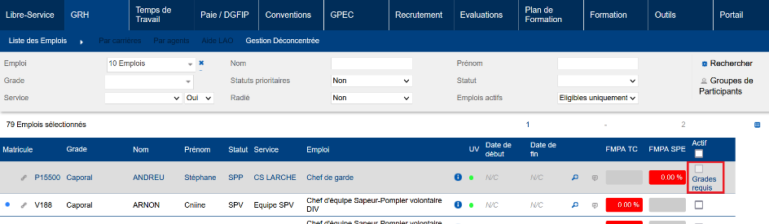

EH01D : L'écran "GRH > Liste des emplois > Gestion déconcentrée" devrait dorénavant transmettre les emplois des agents modifiés au tunnel JMS [Mantis #9750]
Point technique – Aucune illustration.

Formation

EF01 : Lorsque les présences ne sont pas détaillées et que les périodes d'animations ne sont pas conventionnées (voir "Outils > Paramètres > Variables"), les cases à cocher lors de la sélection des périodes d'animations devraient dorénavant reprendre les données cochées précédemment (Attention : si tout est décoché et que la variable "Libre-service - Périodes d'animations - sélection précochée" est à "OUI" alors l'absence de données entrainera une nouvelle proposition "tout précoché") [Mantis #8975]
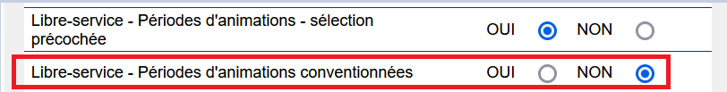

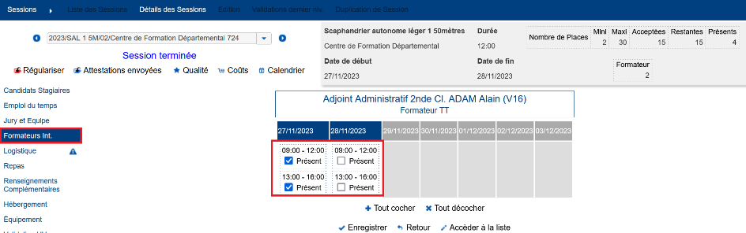

EF02 : L'écran "Libre-Service > Candidatures > Formateurs > Préciser/Voir les périodes" ne devrait plus présenter la liste des périodes d'animation lorsque la variable "Libre-service - Périodes d'animations - sélection directe" est à "OUI" sauf si l'utilisateur clique sur le bouton "Accéder à la liste" [Mantis #8975]
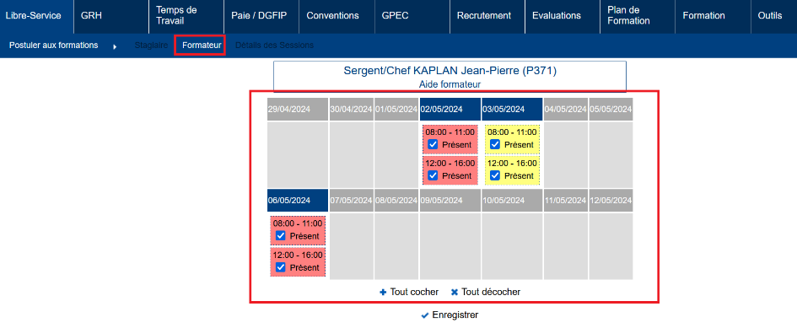

CF01 : Correction d'une anomalie lors du publipostage du catalogue de formation concernant l'adresse courriel du responsable administratif [Mantis #9559]
Avant la correction, l’adresse courriel du/de la Responsable administratif n’était pas correcte (remplacée par l’adresse courriel d’un autre agent).
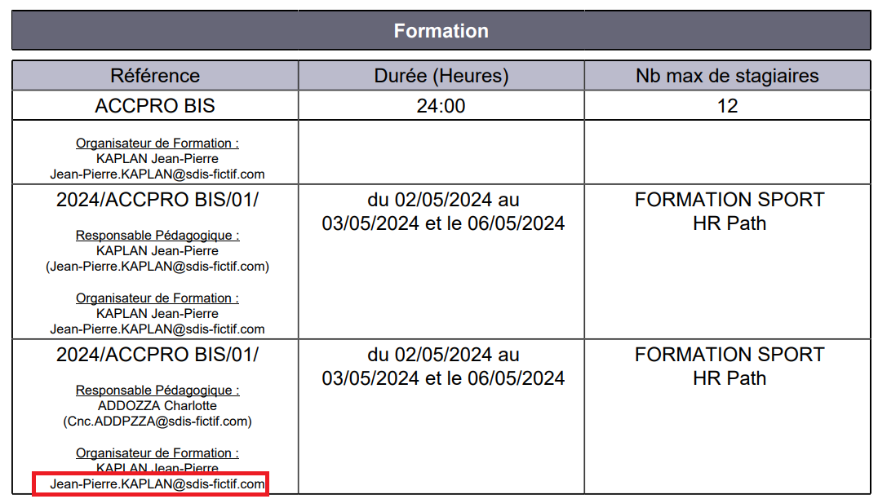

CF02 : Correction de la valeur par défaut de la traduction "BTN_SAISIE_LISTE" [Mantis #8975]
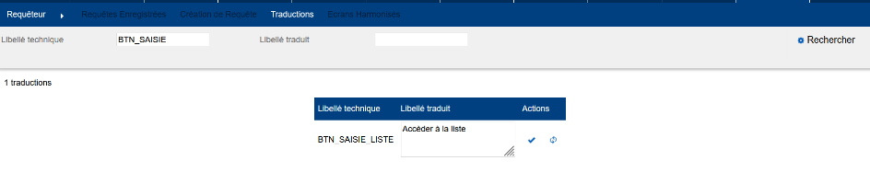

CF03 : Correction de doublon potentiel d'affichage sur la sélection des stagiaires lorsque la session contient plusieurs UV prérequis en "OU" [Pas de Mantis]
